Lección 17: Cachorros y tulipanes
- Hagamos origami y, luego, contemos y resolvamos problemas-historia usando las palabras “más” y “menos”.

Calentamiento: Observa y pregúntate: Cachorros y tulipanes
¿Qué observas?
¿Qué te preguntas?
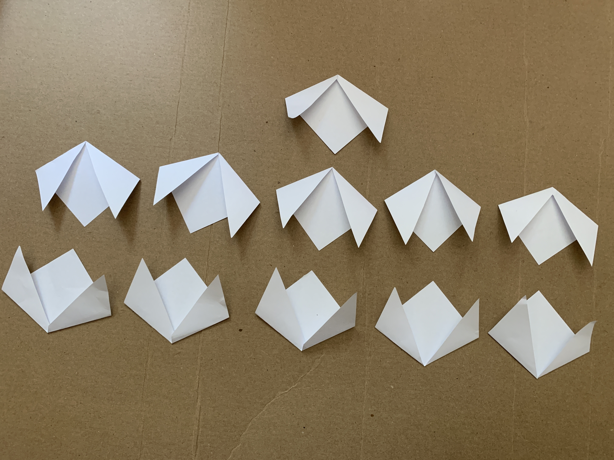

17.1: Historias de cachorros y tulipanes
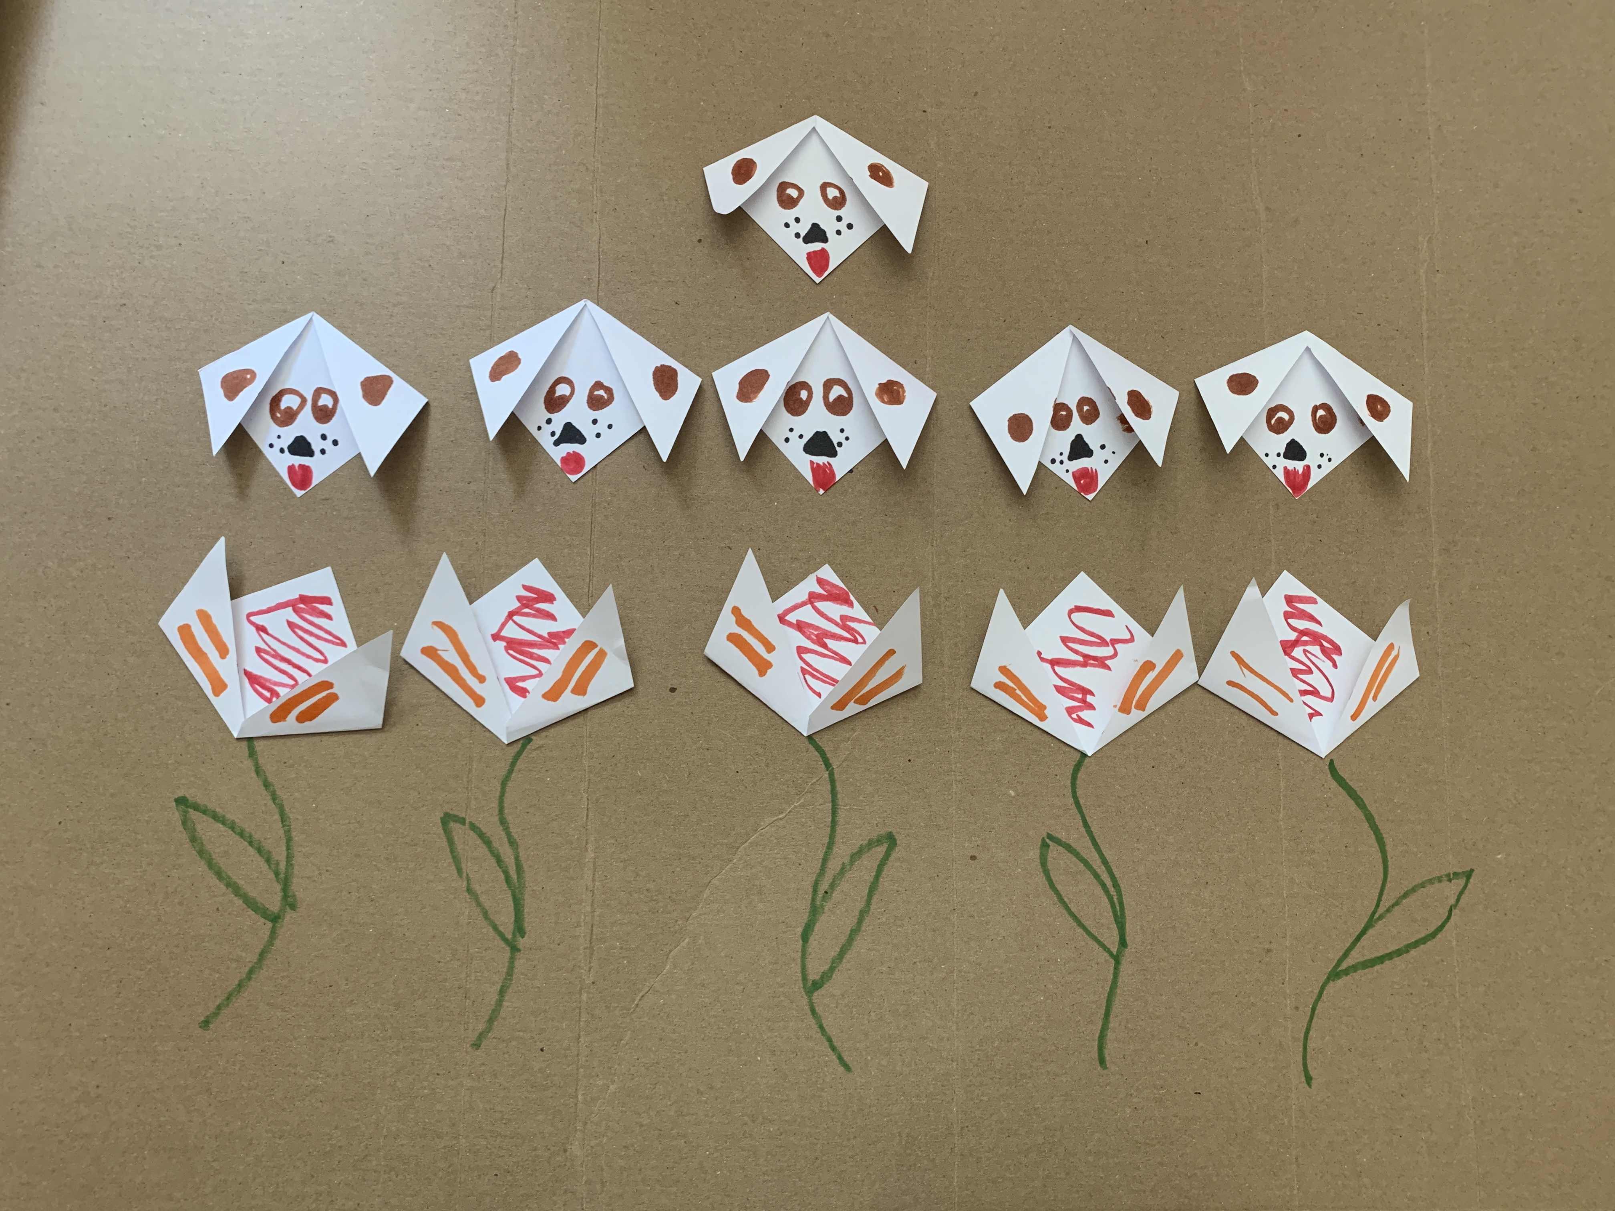
- Decide si cada papel que vas a doblar será un cachorro o un tulipán:
  - Total: ____________
  - Tulipanes: ____________
  - Cachorros: ____________
- Completa las 2 afirmaciones para que correspondan a tu historia.
  - Hay ______ cachorros menos que tulipanes.
  - Hay _____ tulipanes.
  - ¿Cuántos cachorros hay?
  - Hay ____________ tulipanes menos que cachorros.
  - Hay ____________tulipanes.
  - ¿Cuántos cachorros hay?
  - Hay ____________ tulipanes más que cachorros.
  - Hay ____________tulipanes.
  - ¿Cuántos cachorros hay?
  - Hay ____________ cachorros más que tulipanes.
  - Hay ____________ tulipanes.
  - ¿Cuántos cachorros hay?

17.2: Actuémoslo
Pareja A: Léanle uno de sus problemas a la otra pareja.
Pareja B:
- Actúen y resuelvan el problema.
Muestren cómo pensaron. Usen dibujos, números o palabras.
- Escriban una ecuación que represente el problema-historia.
- ¿Qué observan acerca del problema-historia y de la ecuación que escribieron?
- Intercambien roles y vuelvan a jugar.
© CC BY 2021 Illustrative Mathematics®

